Ende des Kalten Krieges: 1980–89 – kein Ende des Kalten Krieges
Kapitel 2: Afghanistan

Die sowjetische Besetzung Afghanistan, 1979–1989
Ein Interview

1  2  3  4  5  6  7  8  9  10  11  12  13  14  15  16  17  18  19  20  21  22  23  24  25  26  27  28  29  30  31  32  33  34  35  36  37 | Frage: Der frühere Direktor der CIA, Robert Gates, stellte in seinen Memoiren («Von den Schatten›) fest, dass der amerikanische Geheimdienst die Mujahedins in Afghanistan sechs Monate vor dem sowjetischen Einmarsch zu unterstützen begann. Zu dieser Zeit waren Sie nationaler Sicherheitsberater für Präsident Carter; Sie spielten also eine Rolle dabei. – Trifft das zu?  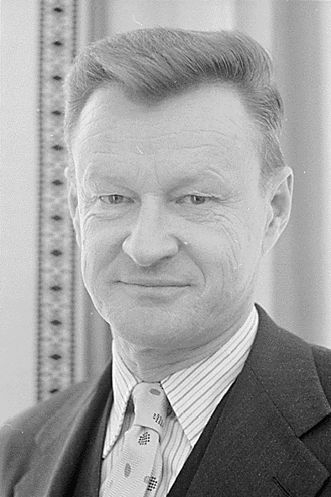  Zbigniew Brzezinski  (1928–2017) Wikimedia Commons  Brzezinski: Ja. Nach der offiziellen Version der Geschichte begann die Hilfe der CIA an die Mujahedins während des Jahres 1980, das heisst, nachdem die Sowjetarmee am 24. Dezember 1979 in Afghanistan einmarschiert war. Doch, es war der 3. Juli 1979, als Präsident Carter die erste Weisung zur geheimen Unterstützung der Opposition gegen das pro-sowjetische Regime in Kabul unterzeichnete. An genau diesem Tag schrieb ich dem Präsidenten eine Notiz, in der ich erklärte, dass meiner Meinung nach diese Hilfe eine sowjetische Militärintervention nach sich ziehen könnte.  Frage: Trotz dieses Risikos waren Sie ein Befürworter dieser verdeckten Aktion. Aber vielleicht bezweckten Sie gerade diesen sowjetischen Kriegseintritt und wollten ihn provozieren?  Brzezinski: So ist es nicht. Wir wollten die Russen nicht zur Intervention drängen, aber wir erhöhten wissentlich die Wahrscheinlichkeit, dass sie intervenierten.  Frage: Als die Sowjets ihre Intervention damit rechtfertigten, dass sie gegen eine geheime Verwicklung der Vereinigten Staaten in Afghanistan kämpfen wollten, glaubte man ihnen nicht. Trotzdem hatten sie im Grunde genommen Recht. Bereuen Sie das heute nicht etwas?  Brzezinski: Was bereuen? Diese Geheimoperation war eine ausgezeichnete Idee. Sie hatte den Effekt, dass die Russen in die afghanische Falle gelockt wurden – und Sie wollen, dass ich das bereue? Am Tag, als die Sowjets offiziell die Grenze überschritten, schrieb ich Präsident Carter, wir hätten die Möglichkeit, nun der Sowjetunion ihren Vietnamkrieg zu geben. Tatsächlich, für ganze zehn Jahre hatte Moskau an einem unerträglichen Krieg zu tragen, der die Entmutigung und schliesslich den Zusammenbruch des Sowjetregimes mit sich brachte.  Frage: Und Sie bereuen auch nicht die Unterstützung des islamischen Fundamentalismus, indem Sie den zukünftigen Terroristen Waffen und Instruktion zukommen liessen?  Brzezinski: Was ist das Wichtigste in der Weltgeschichte? Die Taliban oder der Zerfall des Sowjetreiches? Einige aufgewiegelte Moslems oder die Befreiung von Zentraleuropa und das Ende des Kalten Krieges?

Fragen zu dieser Quelle
Wahrscheinlich weißt du nicht viel über Afghanistan, das Land, um das es hier geht. Trotzdem kannst du aus dem Interview einiges erschliessen. Dazu sollen dir die folgenden Fragen helfen:

- Es geht um einen Konflikt. Wer steht auf der einen, wer auf der anderen Seite? Ordne die folgenden Begriffe aus dem Interview zu: USA, Sowjetunion, afghanische Regierung, CIA/US-Geheimdienst, Mujahedins, Taliban.

 | Supermächte | USA
 | Länder
 | Volksgruppen

- Es geht um einen Ablauf von Ereignissen: Notiere drei verschiedene Ereignisse aus drei verschiedenen Jahren; um das dritte zu finden, brauchst du Spürsinn!

 | Datum | Ereignis

- Was der Vietnamkrieg ist, weißt du. Was will Brzezinski in diesem Zusammenhang (Zeile 29) damit sagen?

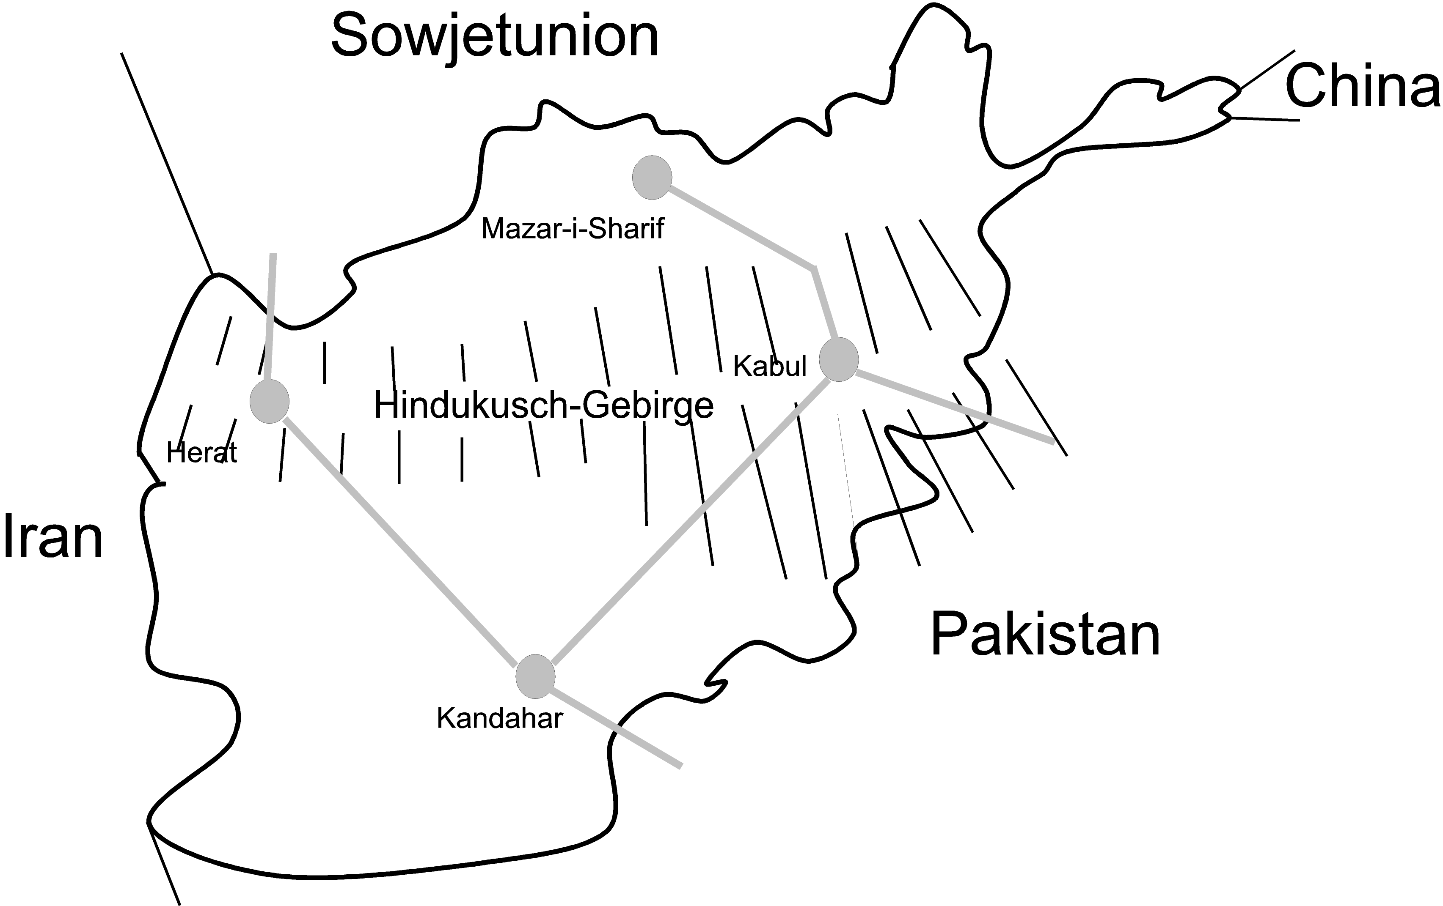
4. Hier hast du eine Karte von Afghanistan. Welche Gebiete könnte die moderne Sowjetarmee besetzt gehalten haben, welche ihre Feinde?

- Warum sollte dem Reporter zufolge Brzezinski die damalige Aktion der USA bereuen? (Zeilen 33 und 34)

- Warum bereut Brzezinski diese Aktion gerade nicht? (Zeilen 26–31)

Lösungen und Erläuterungen

Wie viel die SchülerInnen selbstständig herausfinden, hängt von ihrer Information über Afghanistan heute und von ihrer Fertigkeit, einen schwer verständlichen Text auf Informationen hin zu durchkämmen, ab.

1. | Supermächte | USA | Sowjetunion
 |  | CIA
 | Länder |  | afghanische Regierung
 | Volksgruppen | Mujahedins
 |  | Taliban

2. | Datum | Ereignis
 | 3. Juli 1979 | USA beschliessen geheime Unterstützung der Mujahedins
 | 24. Dezember 1979 | SU marschiert in Afghanistan ein
 | zehn Jahre später, 1989 | Sowjetunion zieht sich aus Afghanistan zurück

3. Brzezinksi will damit sagen, dass die Sowjetunion sich in einen ähnlich aussichtslosen Krieg gegen Guerillakämpfer verwickelt wie die USA in Vietnam, 1965 bis 1973.

4. Die sowjetische Armee beschränkte sich auf die Besetzung der Hauptachsen. Das gebirgige und schwer zugängliche Gebiet konnte sie nicht besetzen. Es blieb in der Hand der Mujahedins.
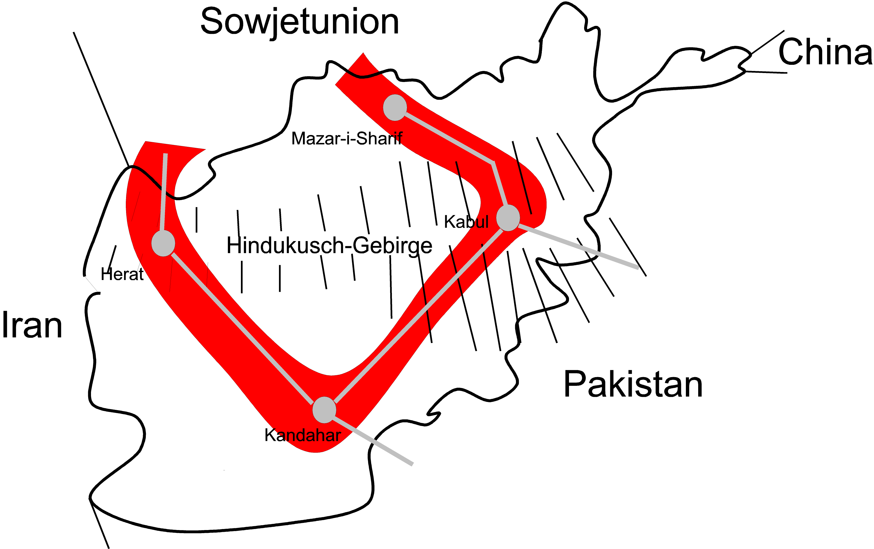
(Die Karte kann auch ab der Internetplattform gezeigt werden.)

5. Mit der Unterstützung der Mujahedins zogen sich die USA gewissermassen ihre islamistischen Feinde in den Kriegen nach 2001 gross.

6. Brzezinski rechtfertigt die Aktion damit, dass sie die Sowjetunion in einen erfolglosen Krieg hineingezogen habe. Dieser habe sie demoralisiert und damit zum Zusammenbruch des Sowjetreiches, der Befreiung Europas und dem Ende des Kalten Krieges geführt.

